Aktywne spędzanie czasu z dzieckiem

Bardzo ważne dla budowania prawidłowych i silnych relacji z dzieckiem jest wspólne spędzanie czasu. Dzięki wspólnym zajęciom, rozmową i byciu ze sobą poznajemy się, uczymy się być ze sobą.

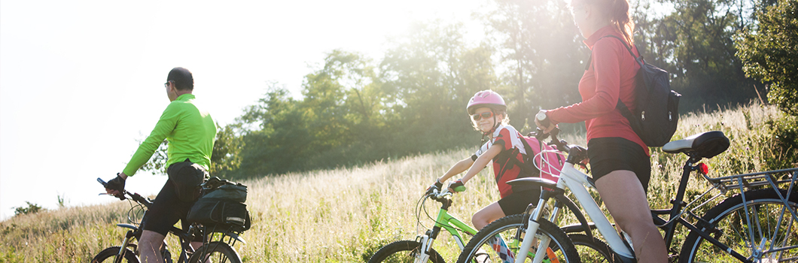

Jak aktywnie spędzać czas z dzieckiem?
Rodzice razem z dziećmi mogą aktywnie spożytkować czas spędzany na zewnątrz, często niezależnie od pogody. Deszcz i błoto w żadnym razie nie muszą nam przeszkadzać w wyprawach na dwór, wystarczy odpowiednio się ubrać i zabezpieczyć ewentualny prowiant. Jak wykorzystać jesień na aktywne spędzanie czasu z dzieckiem? Oto kilka mniej i bardziej popularnych sposobów.

Hulajnoga
Jeśli dystans nie jest zbyt duży, środkiem transportu może stać się tradycyjna i dobrze nam znana z dzieciństwa hulajnoga. Jej korzystanie wspomaga naukę koordynacji fizycznej i utrzymanie równowagi. Trenuje też uważność na to, co dzieje się dookoła, co jest niezwykle istotne w przypadku ścieżek rowerowych i chodników. Na hulajnodze spalimy kalorie, odwiedzając galerie handlowe, robiąc zakupy czy nawet jadąc z wizytą do znajomych. Co jest nam niezbędne podczas przejażdżek hulajnogą?
- kask, nakolanniki i nałokietniki
- odpowiednia ilość wody dla wszystkich uczestników
- na dłuższe przejażdżki mogą przydać się rękawiczki rowerowe
- zapięcie, jeśli nie możemy wnieść hulajnogi do budynku.

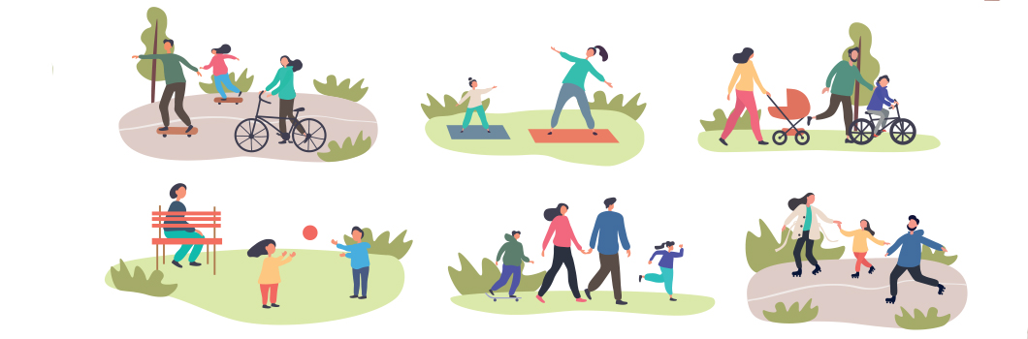

Rower
Rowerem dotrzemy teraz właściwie wszędzie, a w odróżnieniu od hulajnogi, przejedziemy nim również po błocie i wertepach. Jazda na rowerze to u dzieci od wielu lat jedna z ulubionych form spędzania czasu na powietrzu i warto to wykorzystać. Rowerem nie tylko możemy robić dłuższe i krótsze wycieczki, ale też zakupy, zwiedzać okolicę i trenować. W przypadku najmłodszych dzieci możemy wyposażyć rower w odpowiednie siodełko. Dla niemowląt dostępne są właściwie wyprofilowane foteliki na przód – wtedy maluch widzi wszystko, co się dzieje przed nim, a rodzic może go kontrolować. Od ok. 18 miesięcy można dziecko przesiąść na tył na fotel montowany na ramie lub bagażniku. Wcześniej kręgosłup dziecka może nie być gotowy na wstrząsy. Co jest nam potrzebne podczas przejażdżek rowerowych?
- woda i przekąski
- chusteczki mokre i suche
- kaski (bezwzględnie!), nakolanniki i nałokietniki. Pamiętajmy również o kasku dla najmłodszych uczestników, nawet jeśli nie jeżdżą jeszcze na własnym rowerze.

Joga i gimnastyka
Chociaż joga nie kojarzy się raczej z aktywnością fizyczną u dzieci, jest to doskonały sposób na gimnastykę już dla kilkulatków. Doskonale rozciąga mięśnie, uczy zachowania równowagi oraz uspokaja. W trakcie uprawiania jogi uczymy się również świadomego oddechu i samoświadomości tego, do czego jest zdolne ciało. Wiele asan może być wykonywanych bez żadnych problemów przez dzieci, które mają naturalną chęć poznawania nowych rzeczy i nie rozpoznają tylu ograniczeń, co dorośli. W trakcie uprawiania jogi powinniśmy mieć:
- wygodne ubranie, w tym skarpetki
- matę do ćwiczeń, chyba, że chcemy ćwiczyć na trawie lub gumowym podłożu na placu zabaw
- dla dziewczynek i chłopców o długich włosach – mocna gumka, która ujarzmi kosmyki podczas ćwiczeń

Spacery interwałowe
Ciekawy sposób na spędzanie czasu z dziećmi, które mają nadwyżkę energii i potrzebują podczas spacerów nieco więcej bodźców. Spacery interwałowe to po prostu spokojne lub umiarkowane chodzenie przeplatane krótkimi epizodami innych aktywności, np. biegania, truchtu, rzucania piłką, kopania nią, czy gimnastyki w miejscu. Może to być świetny sposób na budowanie uwagi i skupienia oraz refleksu, szczególnie jeśli na spacer zabierzemy dodatkowe akcesoria, np. piłkę, ciężarki czy skakankę. Co zabrać na spacer interwałowy z dzieckiem?
- czasomierz
- wodę do picia
- bardzo wygodne buty, najlepiej przeznaczone do aktywnego chodzenia lub biegania
- akcesoria według życzeń.

Plac zabaw również dla dorosłych
Przebywając na placu zabaw, można urządzić rodzinne zawody w omijaniu przeszkód złożonych z drabinek, huśtawek, zjeżdżalni itd. Każdy uczestnik może zbierać punkty lub grać na czas. Dzieci najczęściej dużo lepiej znajdują się na znanym sobie placu zabaw, więc tego typu rywalizacja z rodzicem może pomóc im zbudować poczucie własnej wartości, a przy okazji pogłębić więź.

Wycieczki w góry
Nie musimy planować długich wakacji, aby wybrać się na górskie czy leśne wycieczki. Wystarczy zapakować wygodne buty, nieco jedzenia i chęci do chodzenia. Obcowanie z naturą w jej niezmienionej i najczystszej formie jest doskonałą, bo naturalną, formą nauki o życiu i świecie dla młodego człowieka i świetną okazją do rozwijania zainteresowań. Jest również piękną metodą wyciszenia pełnego emocji młodego organizmu.
- Aktywnie możemy spędzać czas poprzez uczęszczanie z maluchem na spektakle do teatru, do kina połączone ze spacerem lub ciekawą wycieczką.
- Na świeżym powietrzu możemy bawić się w zabawy, na które nie mamy miejsca w domu, np. berka, chowanego czy podchody.
- Aktywnie możemy spędzać czas na basenie. Tu też każdy członek rodziny znajdzie coś dla siebie. Pływanie doskonale kształtuje sylwetkę i zapobiega wadą postawy. Poza tym pływanie pobudza każdy mięsień do pracy, poprawia odporność i wydolność organizmu.

Kiedy spędzamy czas razem z maluchem tworzymy wspólne doświadczenia i wspomnienia, do których możemy powracać podczas rozmowy, które są niezwykłymi pamiątkami naszego czasu razem.

Aktywne spędzanie czasu z dzieckiem – korzyści
Problem wydłużania „czasu ekranowego” u dzieci już jakiś czas temu zaciekawił badaczy sfery zarówno zdrowia fizycznego, jak i psychicznego. Doszli oni do wniosku, że ograniczanie go do niezbędnego minimum, a także spędzanie większej ilości czasu na zewnątrz niesie ze sobą mierzalne i namacalne korzyści. Rodzice i opiekunowie powinni wiedzieć, że zachęcanie ich dzieci, młodszych i starszych, do wyjścia na dwór powinno iść w parze z dawaniem dobrego przykładu, tj. nie wystarczy jedynie wysłać młodzież na zewnątrz, a pokazywać im, jak można sensownie spożytkować ten czas.
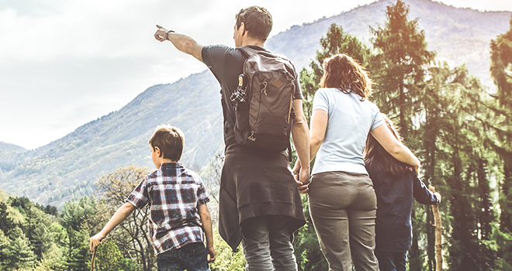
Z psychofizycznych korzyści spędzania czasu aktywnie na zewnątrz na wyróżnienie zasługują:
- Lepsze zdolności motoryczne.
Tak jak niemowlę samo musi nauczyć się stawiać pierwsze kroki i upadać, tak starsze dzieci nie nabiorą zdolności motorycznych z książek czy Internetu. Muszą samodzielnie nauczyć się skakać, wspinać, koordynować ruchy rąk i nóg.
- Niższy wskaźnik masy ciała.
Dzięki przyspieszonemu metabolizmowi i lepszej gospodarce węglowodanowej poprawia się kondycja fizyczna. Co za tym idzie, spada ryzyko zapadnięcia na choroby metaboliczne, w tym cukrzycę, na którą chorują coraz młodsi ludzie.
- Poprawa ogólnego stanu zdrowia, dzięki lepiej funkcjonującemu układowi odpornościowemu.
- Poprawa stanu mięśni.
Nawet podczas pozornie nieaktywnych zabaw, jak bujanie na huśtawce, angażowane są de facto wszystkie ich partie. Dzieci, nie zdając sobie nawet z tego sprawy, bardzo silnie pracują nad kondycją podczas zabawy na dworze.

- Poprawa jakości snu.
Dzięki aktywnemu rozluźnieniu napięcia mięśniowego nagromadzonemu w szkole czy przedszkolu oraz wzrostowi serotoniny. Powiada się, że dzieci aktywne na dworze są po prostu szczęśliwsze i wiele jest w tym prawdy.
- Otwartość w kontaktach.
Dzieci mają niesamowitą zdolność do nawiązywania znajomości z rówieśnikami, nieblokowaną przez przyzwyczajenia, animozje czy przeświadczenia. Budują własne doświadczenia oparte na otwartości i wyrozumiałości. Warto to pielęgnować, aby wychować osoby chętne do współzawodnictwa, a jednocześnie pełne szacunku dla drugiego człowieka.
- Wyciszenie.
Zamknięcie w czterech ścianach z czasem może budować napięcie i frustrację nawet w najmłodszym członku rodziny. Otwarcie go na świat zewnętrzny i pozwolenie mu na fizyczne, zdrowe i bezpieczne rozładowanie emocji sprawi, że będą one często spokojniejsze w domu.
- Szacunek dla środowiska naturalnego.
Obcując z naturą, młody człowiek najlepiej uczy się praw natury rządzących światem i szacunku dla niego. Widząc, jak funkcjonują poszczególne gatunki i rozumiejąc symbiozę, która tymi związkami rządzi, dowiaduje się więcej niż z książek, bo jest to wiedza namacalna. Stąd wynika wciąż rosnąca popularność leśnych przedszkoli i szkół.
- Lepsze gospodarowanie zmysłami.
Przebywanie na zewnątrz samo z siebie wymusza na dziecku nauczenie uwagi i zastosowania wszystkich zmysłów w praktyce.
- Poczucie niezależności.
Budowane w młodym człowieku podczas spędzania wolnego czasu na zewnątrz pomoże mu szukać ciekawych rozwiązań problemów w szkole i w pracy.

Zagrożenia związane ze zbyt długą ekspozycją na monitory ekranowe
Dzieci są coraz bardziej uzależnione od monitorów: telewizji, tabletów, Internetu czy gier komputerowych. I chociaż dzięki nim łatwiej zdobywać wiedzę i efektywnie się uczyć, może na tym ucierpieć ich narząd wzroku i organizm. Obecne pokolenie dzieci spędza czas drastycznie inaczej niż ich rodzice, a wychodzenie na dwór kojarzy się raczej z wychodzeniem ze swojej strefy komfortu niż z naturalnym środowiskiem dziecka. Czym grozi pasywność w przypadku dzieci?

Problemy ze wzrokiem
Przedłużający się czas spędzany przed monitorem ekranowym negatywnie wpływa na rozwijający się wzrok i narząd wzroku u dzieci. Oko potrzebuje odpowiedniej dawki trójwymiarowego widoku, aby móc akomodować i w odpowiedni sposób przesyłać informacje do mózgu. Jeśli czas przed komputerem, telefonem czy komputerem będzie się niebezpiecznie przedłużał, oko z czasem będzie coraz gorzej widziało. Ponadto u dzieci mogą pojawić się objawy typowe dla osób dorosłych spędzających większość dnia przed ekranem: zmęczenie, uczucie piasku w oczach, nadwyrężenie samego narządu i bóle głowy. Całkowite zaprzestanie używania urządzeń elektronicznych nie jest zapewne sensowne, jednak warto, aby rodzic zadbał o równowagę.

Wpływ na psychikę
Gdy dzieci przebywają przez dłuższy czas w domu przed ekranem, przyczynia się to do pogłębienia ich poczucia samotności i odseparowania od rówieśników. Widać to było szczególnie w najcięższym okresie pandemii, gdy co prawda decyzje były podejmowane ze względu na bezpieczeństwo osób najmłodszych i najstarszych, to jednak stan psychiczny dzieci i nastolatków znacząco się pogorszył. Podobny efekt można osiągnąć, gdy dzieci spędzają zbyt wiele czasu w domu i przed komputerem.

Odcięcie od przyrody i świata zewnętrznego
Przebywanie wśród przyrody i społeczeństwa ma niebagatelny wpływ na rozwój dzieci. Uczą się one w sposób aktywny, jak wygląda i funkcjonuje świat, nabierają umiejętności niezbędnych do samodzielnego funkcjonowania w przyszłości i wspomaga naukę. Przebywając zbyt długo w domu przed komputerem, dzieci pozbawiane są możliwości rozwijania zdolności typowych dla ich wieku oraz poznawania środowiska „na żywo”. Paradoksalnie, zbyt długi czas przed ekranem może również obniżać poziom ich zainteresowania otaczającym światem.

Nadwaga i otyłość
Mamy obecnie do czynienia z sytuacją paradoksalną: podczas gdy w niektórych regionach świata najmłodsi głodują lub cierpią z powodu braku dachu nad głową, dzieci w krajach cywilizowanych odczuwają konsekwencje sytuacji wręcz odwrotnej. Jej skutkiem jest rosnąca waga u dzieci, co przyczynia się do ich otyłości i problemów zdrowotnych w przyszłości. O ile pewnych schorzeń uniknąć nie można, bo są uwarunkowane hormonalnie lub genetycznie i skutkują nadmiernymi kilogramami, o tyle przebywanie w domu w sposób pasywny jedynie będzie pogłębiać problem.

Kłopoty z odpornością
Aby układ odpornościowy mógł działać prawidłowo i nauczyć się bronić przed patogenami, najpierw musi być wystawiony na ich obecność. Z jednej strony służą do tego szczepionki, które uchronią dzieci przed poważnym przebiegiem wielu chorób, jednak odporność na typowe infekcje sezonowe (przeziębienia, angina, itd.) odbywa się wyłącznie w sposób naturalny – poprzez przebywanie z innymi lub na powietrzu. Podczas zabawy na dworze, układ odpornościowy otrzymuje sygnał do pracy i uczy się jak bronić organizm przed zarazkami.

Wyobraźnia
Przebywanie na zewnątrz usprawnia procesy myślowe. Dziecko jest wystawione na szereg różnych bodźców, których nie ma szans poznać spędzając czas w domu i przed komputerem. Analogicznie, pozbawianie go interakcji z nimi utrudnia zbudowanie w nim pewności siebie wobec własnych pomysłów i wyobraźni.

